ANNA A BELL NABÍDLI ON-LINE ZDRAVÍ HRAVĚ A INTERAKTIVNĚ
16. 4. 2012 Brno

Občanské sdružení Anabell uskutečnilo a v rámci projektu Aplikace zásad zdravého životního stylu do výuky ZŠ a SŠ tři jednodenní semináře pro pedagogické pracovníky Jihomoravského kraje s názvem Anna a Bell on-line aneb Zdraví hravě a interaktivně a korespondenční E-seminář. Vzdělávání úspěšně ukončilo 45 pedagogických pracovníků Jihomoravského kraje, všichni obdrželi osvědčení o účasti na MŠMT ČR akreditovaném vzdělávání. Tento projekt je spolufinancován Evropským sociálním fondem a státním rozpočtem České republiky z Operačního programu Vzdělávání pro konkurenceschopnost.
Pedagogové měli možnost hravou a zábavnou formou nahlédnout do oblasti zdravého životního stylu u žáků a studentů. Veškeré aktivity byly zážitkově orientovány a účastníci se tak mohli seznámit s tématy jako např. životní styl, hodnoty a hodnotové orientace, počítače a životní styl, osobnostní a sociální výchova, výživa, preventivní aktivity aj. Veškeré informace byly předávány formami, které podněcují aktivitu, umožňují prezentovat vlastní představy a postoje k daným tématům. Jednodenní semináře obsahovaly hry a speciální výtvarné a praktické činnosti, které vedou k motivaci žáků různých stupňů škol.
Ve druhé části vzdělávání, v E-semináři měli pedagogové možnost pracovat v moderním e-learningovém systému, který jim umožnil seznámit se s výsledky různých studií ke zdravé výživě, pohybovým aktivitám, rizikům kouření a zneužívání návykových látek, alkoholu a sexuální výchovy. Pedagogové se mohli na základě závěrečných testových otázek vyjádřit, reflektovat předkládaná fakta v nabízených studiích. E-seminář je k dispozici na www.anabell.cz.

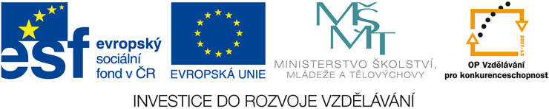

Občanské sdružení Anabell poskytuje již od roku 2002 služby především osobám s poruchou příjmu potravy a jejich blízkým. Jedná se o Informační centra, psychologické, nutriční a sociální poradenství, telefonickou krizovou linku 848 200 210, internetovou poradnu, svépomocné podpůrné skupiny, individuální psychoterapii, knihovnu, programy primární prevence a vzdělávací akce, dobrovolnictví, odbornou praxi a další služby.
Více informací naleznete na www.anabell.cz.

Mgr. Filip Budák, filip.budak@anabell.cz, tel.: 725 389 946
manažer pro PR, FR a rozvoj

